آدرس:  www.mixseda.com | منبع:  میکسصدا | شمار فیش: 4 | موضوع جزئی: انواع فیش (پورتیا کانتکتور) های صوتی | موضوع کلی :سیستم صوت هیئت

شرح:

در این بخش قصد داریم انواع کاکتور یا فیش هایی که مربوط به صدا می شود را معرفی کنیم

کانکتور XLR:
این کانکتور معمولا برای اتصال میکروفن به میکسر و از میکسر به پاور می باشد نقطه مثبت در این کانکتور ها عدم نویز در این هاست و این کاکنکتور سه پین دارد که یکی برای شیلد ی اتصال به زمین است و دو تای دیگری دو قطب مثبت و منفی آن هستند
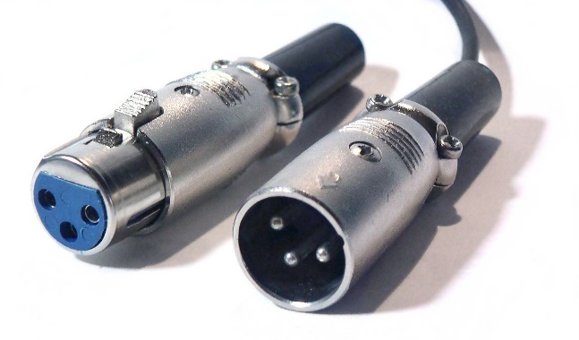

کانکتور TS:
انتقال صدا در این کاکنکتور به صورت تک کاناله یا به عبارتی مونو انجام می شود و سایز آن حدود نیم اینچ یعنی دقیقا 6.35 میلی متر است و نوع کوچکتر آن هم که بسیار پر کار برد است و استفاده از آن آسان تر جک 3.5 میلی متری دارد که به آن aux هم می گوئیم
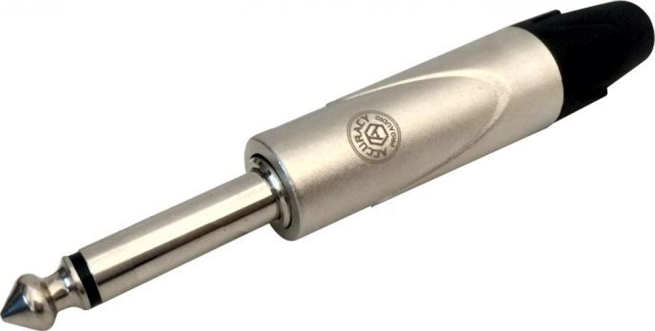

کانکتور TRS:
از این کانکتور معمولا برای انتقال صدا به صورت استریو یا به عبارتی دو کاناله استفاده می شود و در میکسر ها هم معمولا خیلی استفاده می شود

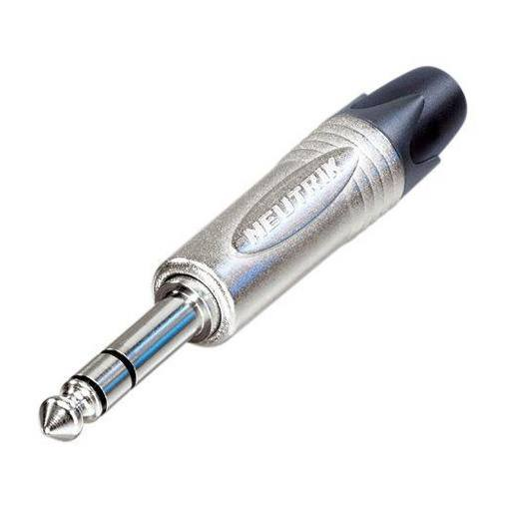

کانکتور RCA:
این کانکتور هم برای انتقال صدا استفاده می شود و هم تصویر که معمولا این کانکتور را در تلویزیون های قدیمی می بینیم و همچینین در میکسر های آنالوگ و دیجیتال هم این کانکتور بسیار دیده می شود و این نکته هم وجود دارد که کابل های AV به این کانکتور ها متصل می شوند

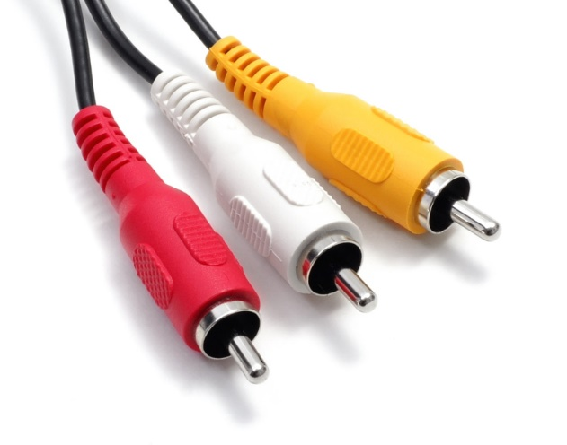

کانکتور Speakon:
این کانکتور معمولا در جاهایی استفاده می شود که بخواهیم صدا هم قدرت مورد نیاز باند را از طریق یک کابل منتقل کنیم و یکی دیگر از ویژگی هایی که باعث می شود این کابل در اتصال به باند مورد استفاده قرار گیرد قابلیت قفل شدن نری و مادگی این کابل است
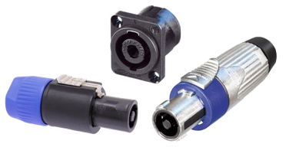

لینک :
https://mixseda.com/%DA%A9%D8%A7%D9%86%DA%A9%D8%AA%D9%88%D8%B1-%D9%87%D8%A7%DB%8C-%D8%B5%D8%AF%D8%A7/

